VIZUÁLNE ČÍTANIE PRE DETI A DOSPELÝCH SO ŠPECIÁLNYMI POTREBAMI

Ing. Dušan Baranec
Normex s.r.o., Šípová 3, 949 01 Nitra, dusan.baranec@visualreading.org

Anotace: Príspevok sa venuje hlavným princípom a využitiu programu Vizuálne čítanie pri výučbe čítania, rozvoji verbálnych schopností, rozširovaní slovnej zásoby, nácviku sluchovej diferenciácie a logopedickej intervencie prípadne rehabilitácie poúrazových stavov.

O programe Vizuálne čítanie – všeobecné informácie
Každý rodič dieťaťa, ktorého kognitívne schopnosti sú výrazne mimo normy, bude skôr alebo neskôr čeliť problémom rôznej povahy. Bez ohľadu na diagnózu dieťaťa sa problémy môžu objaviť už pri hre na pieskovisku. S každým mesiacom vývoja dieťaťa sa situácia mení, a v určitom veku príde na rad otázka "ako ho/ju naučíme čítať?".
Túto otázku som si v roku 2007 jako rodič dieťaťa so špeciálnymi potrebami musel položiť aj ja
a výsledkom dlhoročnej práce je dnes už komerčne dostupný a rozvíjajúci sa program s názvom Vizuálne čítanie.
Program je oficiálne určený pre činnosti:
- výučba čítania bez nutnosti vysvetľovania žiakovi
- rozvoj sluchového vnímania
- rozvoj verbálnych schopností a rozširovanie slovnej zásoby detí a dospelých
- logopedická intervencia a logopedická rehabilitácia poúrazových stavov

Poradný zbor (k 15. marcu 2017)
- PaedDr. Michaela Rumanková (špeciálny pedagóg, MŠ Iľjušinova, Bratislava)
- PhDr. Zuzana Oravcová (terapeut, OZ Autis, Trenčín)
- Mgr. Mária Štefániková (logopedická ambulancia Trenčín)
- Mgr. Adriana Pašáková (speciálny pedagóg, ŠŠ Piešťany)

Cieľové diagnózy – deti:
- pervazívna vývinová porucha
- porucha autistického spektra
- detská mozgová obrna
- mentálna retardácia
- dysfázia, dyslexia
- afázia - poúrazové stavy
- narušená komunikačná schopnosť všeobecne
- Aspergerov syndróm
- Downov syndróm
- ADD, ADHD
- špecifické poruchy učenia

Cieľové diagnózy - dospelí klienti:
- logopedická rehabilitácia po náhlej cievnej mozgovej príhode (NCMP)
- traumatologické prípady (úrazy hlavy, kde dôjde k poškodeniu oblasti mozgu zodpovednej za procesy porozumenia a produkcie reči atď.)
- pacienti s narušenými kognitívnymi funkciami (Parkinsonova choroba, Alezheimerova choroba a iné).

Ďalšie charakteristiky programu – marec 2017
Výučbové jazyky – slovenčina, čeština, polština, maďarčina, britská angličtina
Počet lekcií – cca 170 (počet sa postupne mení – zvyšuje)
Použité metódy výučby čítania: metóda globálneho čítania slov, metóda globálneho čítania slabík, analyticko–syntetická metóda
Logické časti programu:
- vizuálny slovník (cca 900 slov), kategórie: dom a záhrada, človek, príroda, vzdelávanie, potraviny
- abecedná časť v ôsmich úrovniach
- slovné druhy: podstatné mená (900), slovesá (20), číslovky (99)
- ďalšie pripravované slovné druhy: prídavné mená, profesie, ďalšie slovesá, príslovky miesta
- index obrázkov, index hlások, slabík a slov, index čísloviek, index slovies
- zápis zo sedenia s možnosťou zaznamenania parametrov: koncentrácia, práca rukami (jedna ruka/obe ruky), frustračná tolerancia, emočný stav, dôvod aktivity, slovný popis
- automaticky zaznamenávaná štatistika výučby
- nastavenia programu (spolu 25 nastavení)
- pre vzdelávanie pedagógov, študentov, rodičov: mapa poruchy autistického spektra vytvorená na základe knihy: Kateřina Thorová, Poruchy autistického spektra, Praha: Portál, 2006. – 456 s. ISBN 80–7367–091–7

Najbližší upgrade programu
Na základe spätnej väzby účastníkov školení bude nejbližší upgrade programu nasmerovaný na:
- nové randomizované lekcie
- lekcie smerované k logopedickej praxi
- nové lekcie, ktoré si bude môcť vytvoriť pedagóg pre svojich žiakov sám (platí pre všetky typy lekcií)
Celkový počet navrhovaných inovácií je 50 (platí pre marec 2017).

Podporované operačné systémy a požadovaný hardvér
- Android, Windows (vyžaduje www.bluestacks.com), Mac OS (vyžaduje www.bluestacks.com)
- Tablety, notebooky – optimálna veľkosť obrazovky v palcoch: 8 až 15

Ukážky z programu Vizuálne čítanie
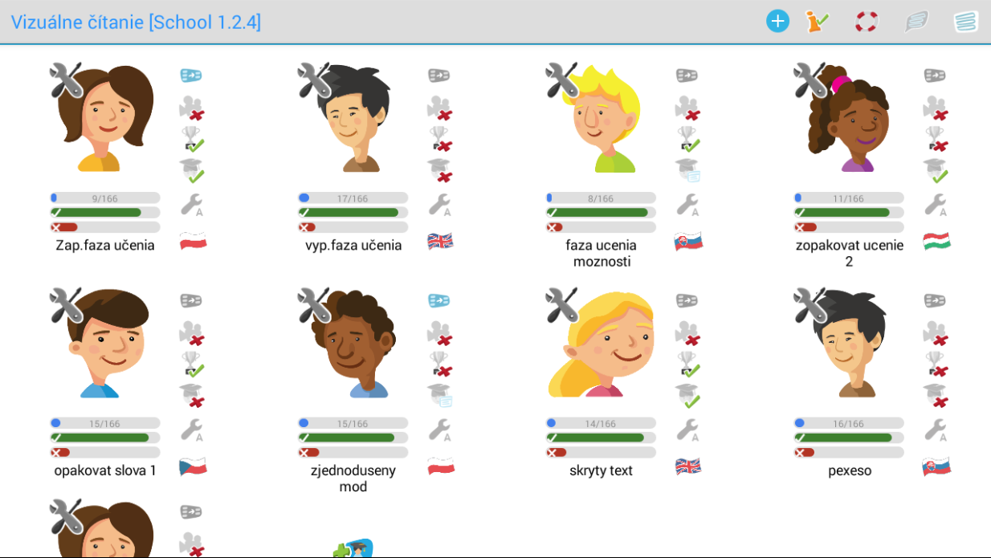
Obr.1: Ukážka triedy žiakov – každý žiak má vlastné nastavenia

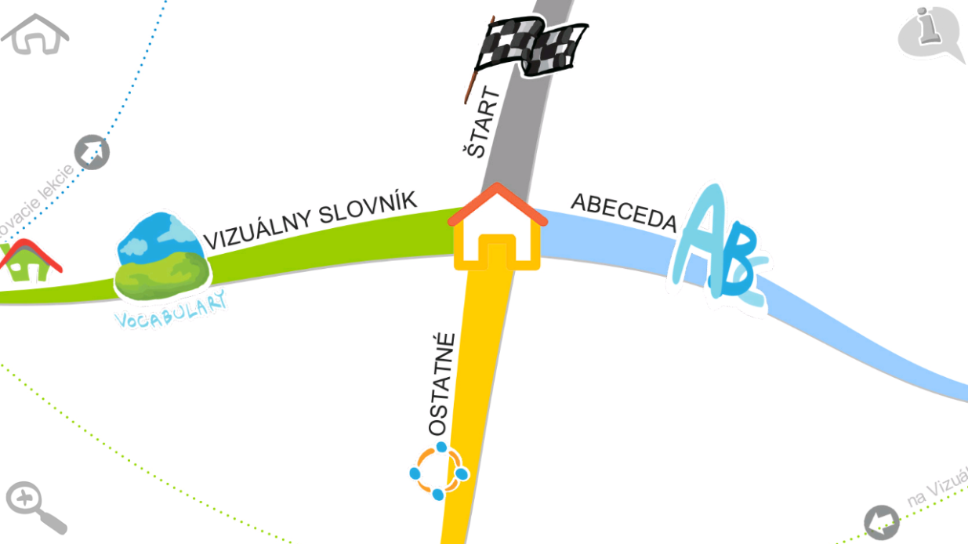
Obr.2: Ukážka počiatku mapy lekcií

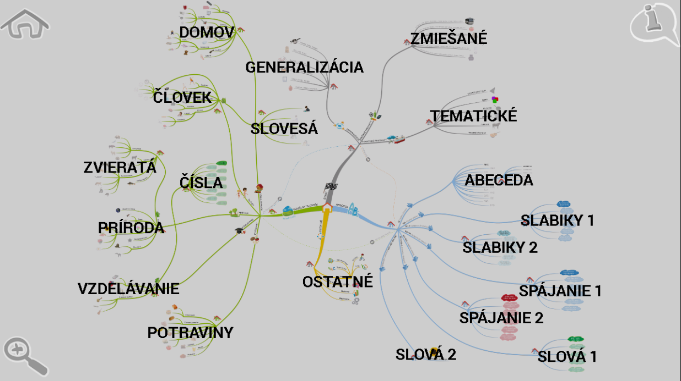
Obr.3: Celá mapa lekcií

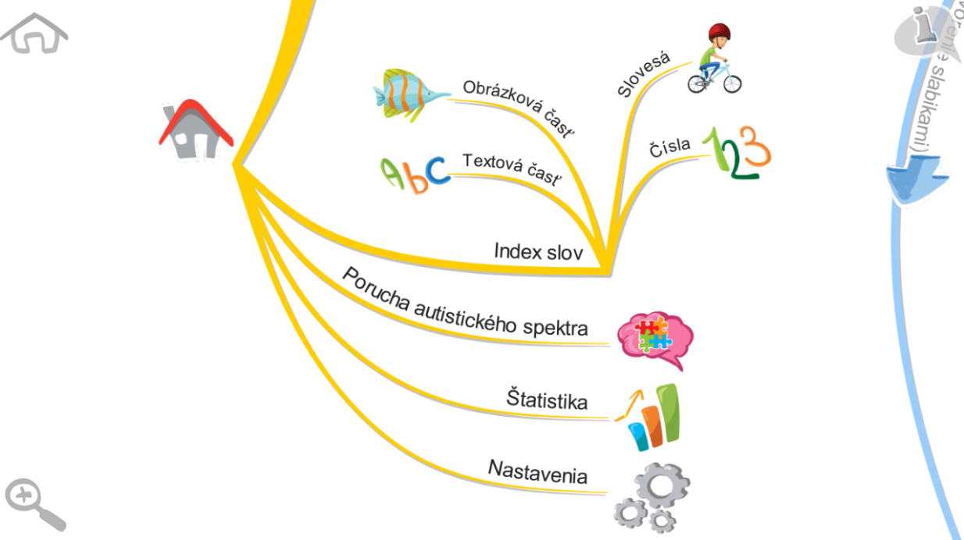
Obr.4: Pomôcky pedagoga

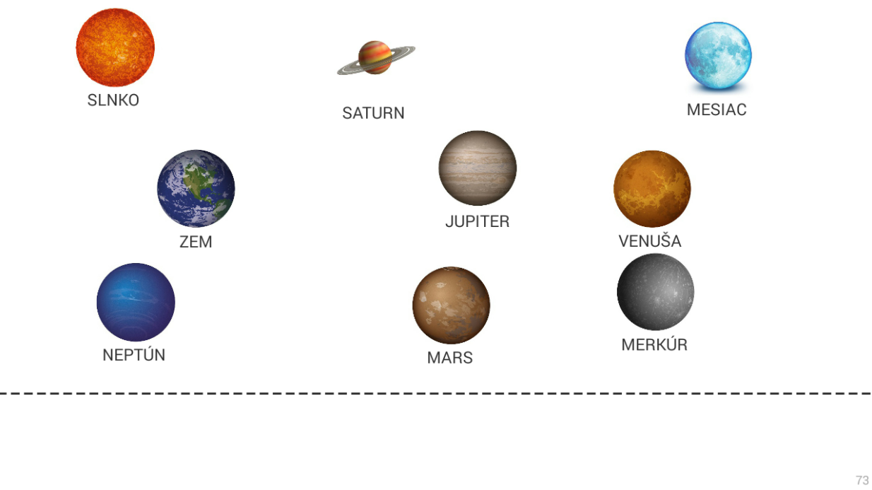
Obr.5: Ukážka lekcie – planéty

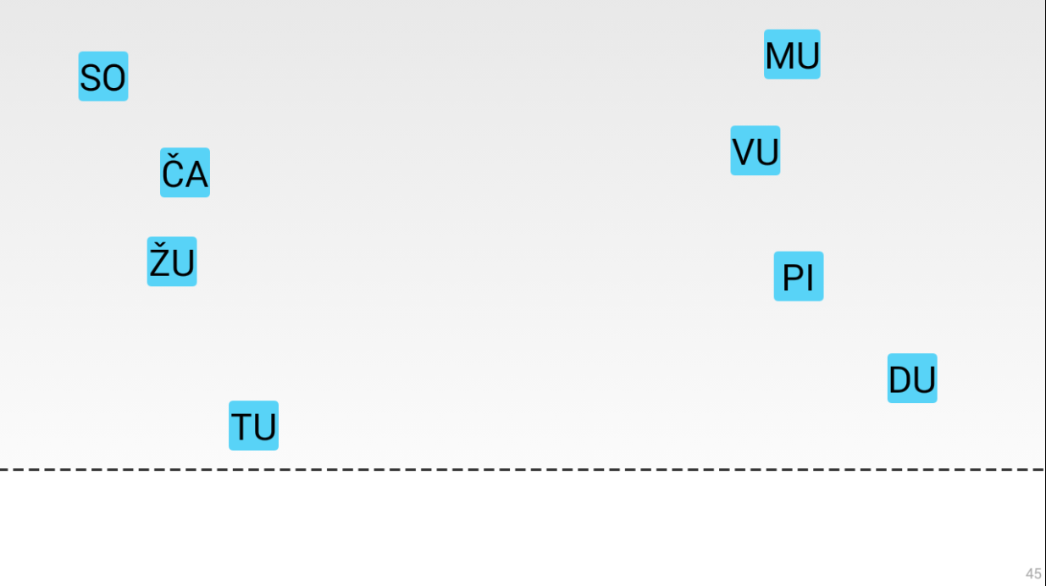
Obr.6: Ukážka lekcie – globálne čítanie slabík

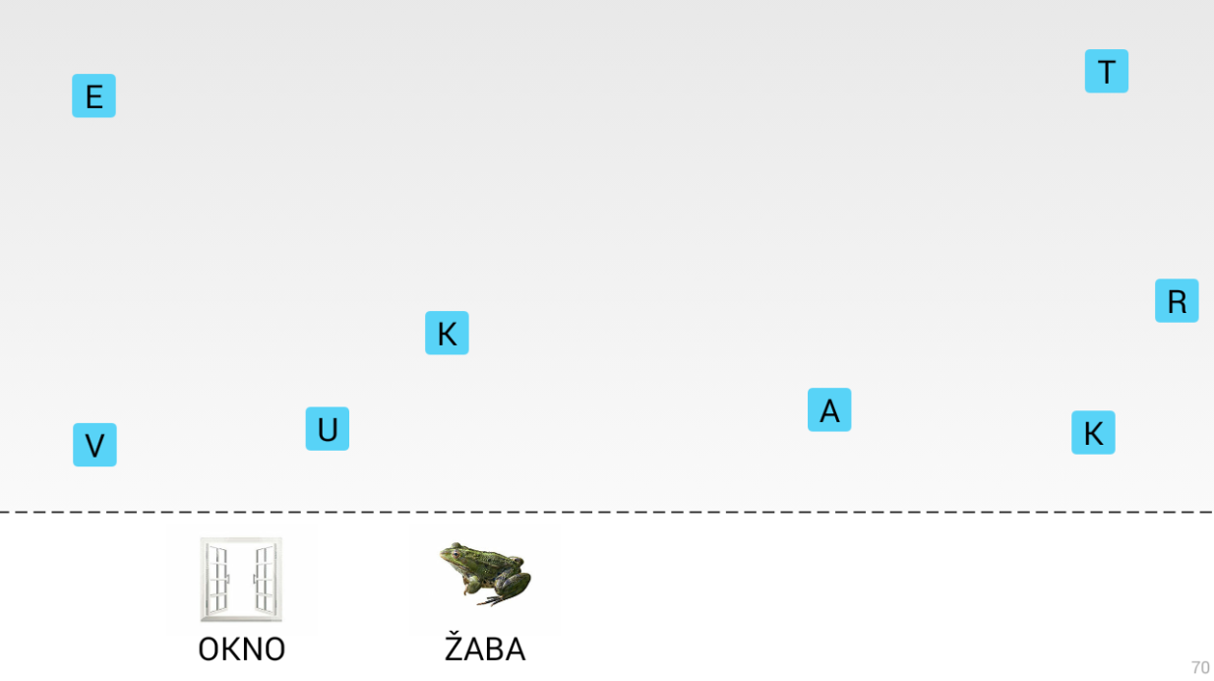
Obr.7: Ukážka lekcie – tvorenie slov hláskovaním

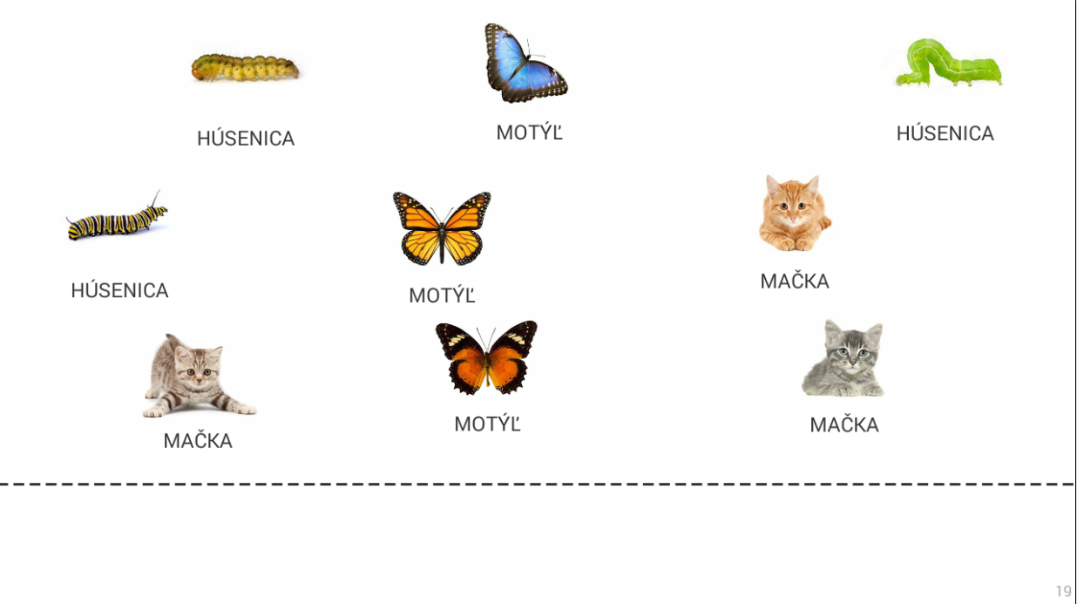
Obr.7: Ukážka lekcie – generalizácia

